从目击心脏骤停到目标温度之间更短的时间间隔可以改善ECPR联合目标温度管理后的神经功能：一项日本国民的回顾性多中心调查的分析

翻译：邢佳林 首都医科大学北京安贞医院
审校：周荣华 四川大学华西医院

摘要
与传统的心肺复苏（CCPR）相比，体外心肺复苏(ECPR)对于院外心脏骤停(OHCA)是一种更有前景的治疗方法。这项研究比较了所有经过目标温度管理（TTM）的OHCA患者中ECPR和CCPR对神经系统的预后。有目击的成人心源性OHCA联合TTM治疗患者符合研究入组条件，共1146例患者入组。所有符合条件的患者进行了单变量和多变量分析比较神经系统预后，并根据从目击OHCA到目标温度(IWT)的间隔时间（≤600、≤480、≤360，≤240，≤120min）进行了倾向评分分析。倾向评分分析没有发现EPCR和CCPR之间在良好的神经结果方面有显著差异(odds ratio: OR 4.683 [95%]confidence interval: CI 0.859-25.535]， p = 0.747)。然而，当IWT≤600min时， ECPR与较好的神经功能相关，表现为IWT≤600min(OR 7.089 [95% CI 1.091-46.061]， p = 0.406)、≤480min(OR 10.492 [95% CI 1.534-71.773]， p = 0.0168)、 ≤360min(OR 17.573 [95% CI 2.486 -124.233]， p = 0.0042)、≤240min(OR 38.908 [95% CI 5.045-300.089]， p = 0.0005)、≤120min(OR 200.390 [95% CI 23.730-1692.211]， p < 0.001)。这项研究揭示了在IWT≤600min的TTM患者中，ECPR与CCPR对神经系统预后存在显著差异。

研究背景
对于院外心脏骤停（OHCA），ECPR是一种较传统心肺复苏（CCPR）更有效的治疗方法。即使应用ECPR，缩短无或低流量时间（NLT）可改善预后。然而，ECPR联合目标温度管理（TTM）的疗效仍不清楚，其中不知道从目击OHCA到到达温度目标的时间间隔（IWT）是否影响ECPR或CCPR治疗后神经系统的预后。

研究方法
2014年6月至2017年12月，共34754例OHCA病例在日本急诊医疗协会登记。检索满足以下条件的患者的标准：（1）有目击的OHCA；（2）年龄>18岁；（3）心源性OHCA；（4）ECMO开始或自然恢复循环（ROSC）和住院治疗；（5）接受TTM治疗。
所有患者使用格拉斯哥-匹兹堡脑功能分级（CPC），包括5个类别：CPC 1（良好恢复）、CPC 2（中度残疾）、CPC 3（重度残疾）、CPC 4（植物人状态），CPC 5（死亡）。我们将良好的神经系统结果定义为心脏骤停后1个月的CPC为1-2。
在1146例符合条件的患者中，268例行ECPR ，878例行CCPR。病人的年龄、性别、旁观者心肺复苏术（BCPR）、可电击心律（室颤/室速；VF/VT]）、NLT、IWT和较低TT（≤34℃）从数据库中检索出。
将患者分为CPC良好组（1–2）或不良组（CPC 3–5），并根据不同IWT时间分组进行数据分析比较。

研究结果
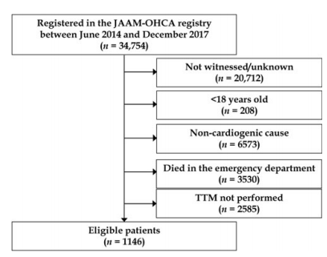
上图显示该登记数据库包括34,754名患者。3731例伴或不伴TTM患者中，47%(268/575)行ECPR,28%(878/3156)行CCPR。总共1146名患者满足所有入组标准(心源性OHCA、年龄＞18岁、住院并接受TTM治疗)

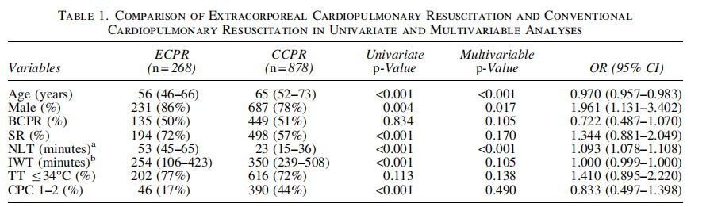
表1显示了ECPR (n = 268)和CCPR (n = 878)的病例特征。多变量分析显示两组在年龄、性别、SR (VF/VT)、 NLT、IWT和神经系统预后方面存在显著差异。

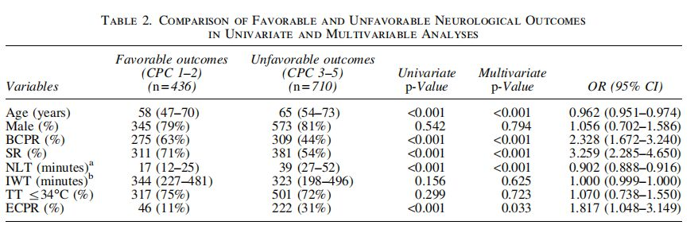

表2显示虽然接受ECPR的患者在神经系统预后良好的患者中占比低，但多变量分析显示ECPR对良好神经系统预后有积极作用（odds ratio[OR]1.817；95% confidence interval [CI]1.048-3.149，p<0.001）。

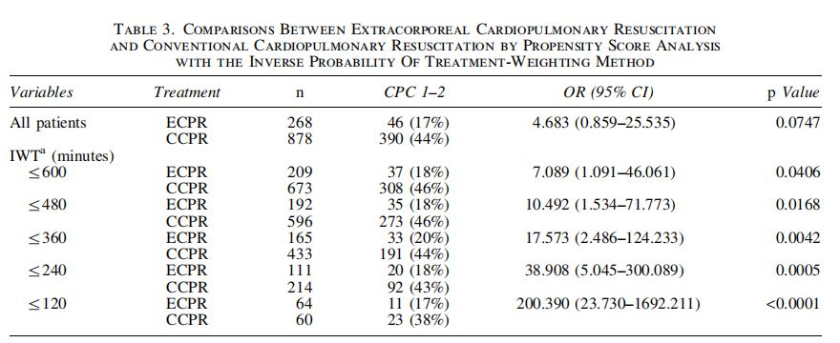
表3显示在整个队列中，ECPR没有显著改善神经系统预后（CPC 1–2）（OR 4.683，95%可信区间0.859–25.535，p=0.0747）。然而，对于IWT≤600、≤480、≤360，≤240，≤120min，进行倾向性评分分析显示，ECPR与神经系统预后改善相关，OR值分别为7.089、10.492、17.573、38.908和200.390，（p<0.05）。

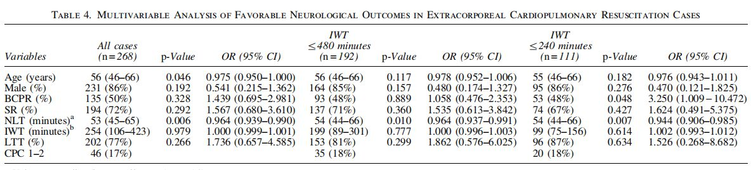

表4示在ECPR中17%病例有良好神经系统恢复，IWT与良好神经系统预后并无明显相关，NLT是唯一影响预后的因素。

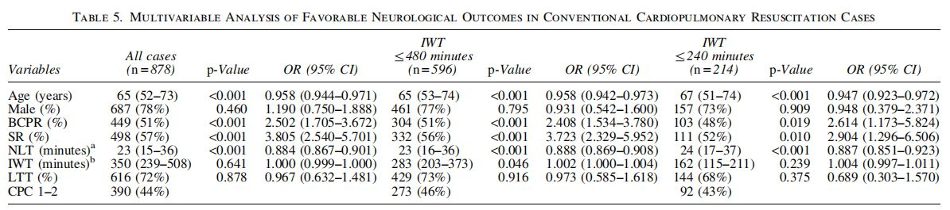

表5示在CCPR中44%病例有良好神经系统恢复，IWT与良好神经系统预后并无明显相关。

讨论
在本研究中，虽然倾向评分分析没有显示ECPR和CCPR之间的显著差异，尽管在ECPR病例中NLT更长(53 vs 23min)，但我们发现在IWT≤600min时，ECPR对神经系统预后有积极影响。此外，随着IWT减少，OR值增加，ECPR的有效性增加。
在目前的分析中，应用TTM的患者中，在接受ECPR和CCPR的患者分别达到了17%和44%的神经系统预后良好。在作者早期的研究中发现，ECPR病例神经系统预后更差(p = 0.010)，尽管ECPR患者在NLT大于30min时神经功能更为有利。相比之下，在本研究中，倾向评分分析没有显示总队列中ECPR和CCPR之间的神经预后具有明显差别。然而，在IWT≤600min时，通过倾向性评分分析得出的OR值显示ECPR优于CCPR。
在本研究中，倾向评分分析显示，较短的IWT可能改善神经预后。然而，在多变量分析ECPR组和CCPR组的神经预后中，IWT并不是一个显著影响因素，TTM伴较低TT也不是。根据IWT长短分组的倾向评分分析结果可能反映了潜在缩短IWT的有效性,但不能排除NLT和其他因素的影响,或者在CCPR病例中缩短IWT可能导致较差的神经系统结局。本研究并没有表明低TT是有利的。降低TT是TTM常见的研究课题。
结论
日本全国性队列研究分析发现接受TTM的ECPR和CCPR之间在良好的神经系统预后上并无显著差异。然而，倾向性评分分析显示，在IWT≤600min时，ECPR对神经系统预后更为有利。

